Dokumentasi sistem mikroprosesor
Nama : Alvin nurfaiz
Nim : 232101111

Mengubah kode dengan 3 angka terahir nim
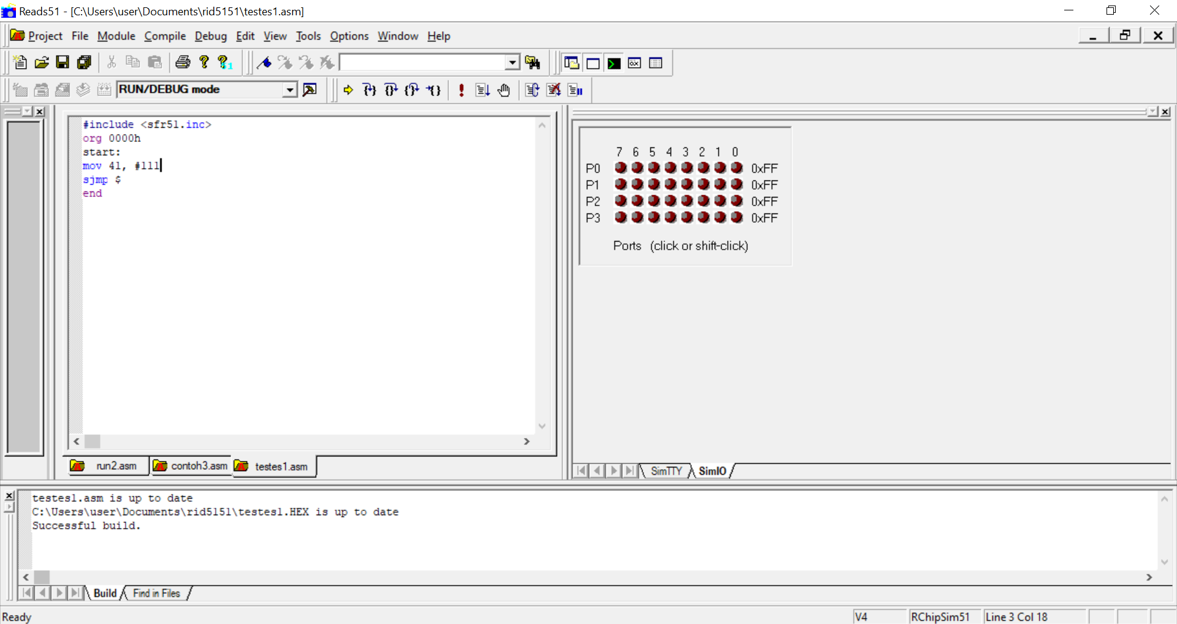
gambar 1 tampilan read51

Tampilan nilai hex
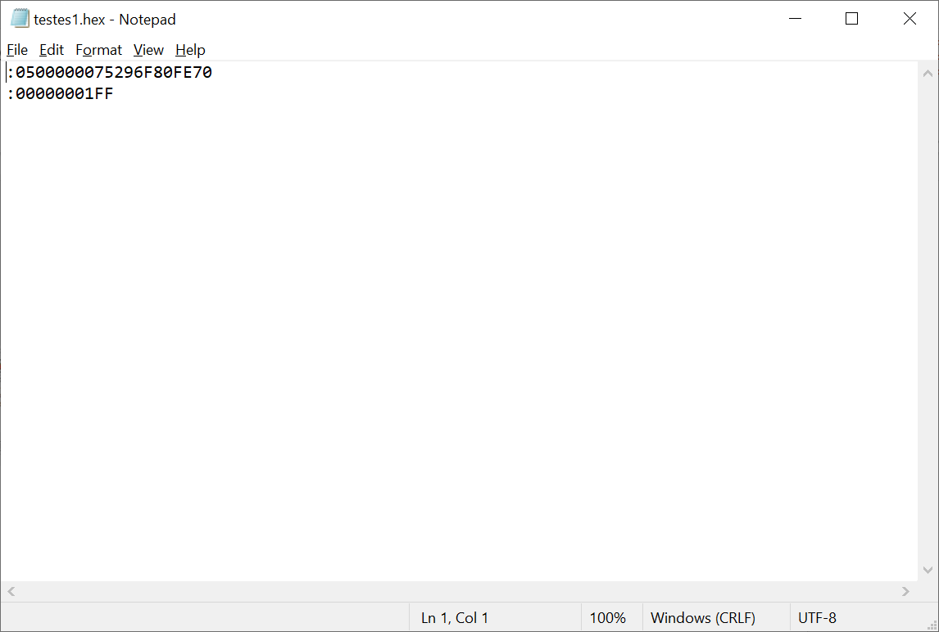
gambar 2tampilan hex

